1-25 | 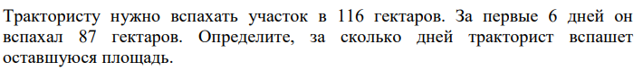
2-25
Пр25 | 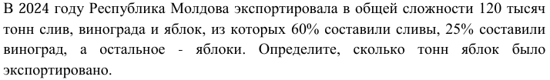
1-24 | 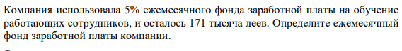
2-24 | 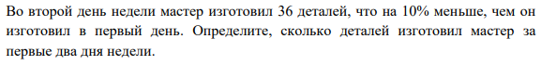
Пр24 | 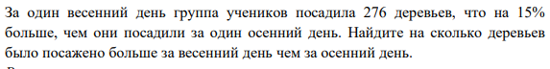
Сб24 | 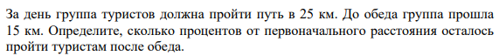
Сс24
1-23 | 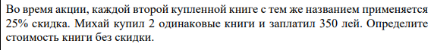
2-23 | 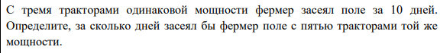
Пр23 | 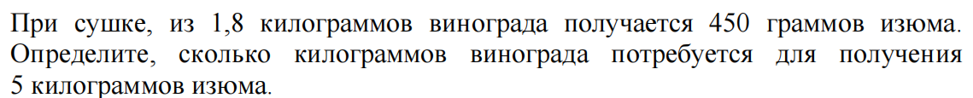
Сб23 | 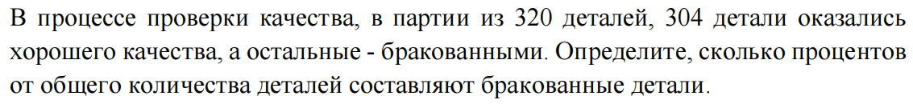
Сс23
1-22
2-22 | 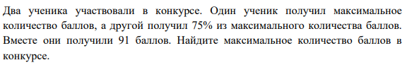
pr22
Sb-22
ss-22 | 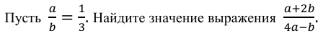
1-21 | 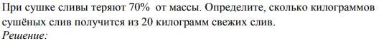
2-21 | 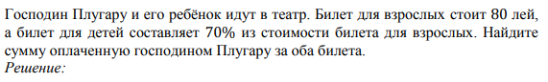
Pr
21
Sb  21 | 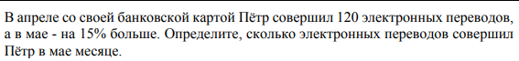
Ss
21
1-20 | 
2-20
1-19 | 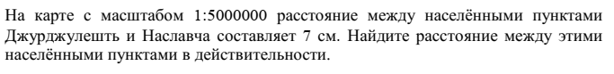
2-19
19  pr | 
Sb-19 | 
Ss-19 | 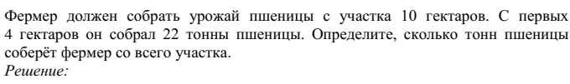
1-18
2-18
Pr-18
Sb-18
Ss-18
1-17
2-17
Pr-17
Sb-17
Ss-17
1-16
2-16
Pr-16
Sb-16
Ss-16
1-15
2-15
Pr-15
Sb-15
Ss-15
1-14
2-14
Pr-14
Sb-14
Ss-14
№1. В международном конкурсе «Кенгуру 2017» участвовало 60% из 1200 учеников одного из лицеев. Определите число учеников лицея, которые участвовали в конкурсе.

№2. После снижения цены на 30% холодильник стоит 8400 лей. Какова была первоначальная цена холодильника?

№3. Цена предмета 360 лей. После снижения на р% от цены предмета, новая цена 324 лей. Определить число р?

№4. После повышения на 20% телевизор стоит 7200 лей, какова была цена до подорожания?

№5. Работник произвел в день 40 деталей, при дневной выработке 50 деталей. Определите сколько процентов от нормы реализовал работник?
№6. Михай проехал 533 км, таким образом, пройдя 82% от всего пути. Определите расстояние, которое должен был проехать Михай.

№7. В конкурсе «Архимед» участвовало 60% из 1200 учеников одного из лицеев. Определите количество учеников лицея, который не участвовали в конкурсе.

№8. На предприятии работают 9200 работников, из которых 2760 - это женщины. Определите какой процент из всех работников представляют женщины?

№9. Турист прошел расстояние в 30 км за 2 дня. В первый день он прошел 40% всего пути, а остаток он прошел во второй день. Определите расстояние, которое он прошел во второй день.

№10. Мобильный телефон стоит 2500 лей. Определите сколько стоит телефон после скидки на 20%

№11. После повышения на 30% холодильник стоит 6500 лей. Определите цену холодильника до повышения.

№12. После понижения на 10% компьютер стоит 7200 лей. Определите цену компьютера до скидки.

№13. После повышения на 15% свитер стоит 460 лей. Какова была цена свитера до повышения?

№14. В прошлом году Ваня имел рост 1 метр 20 см. С того времени он вырос на 15%. Какой у него рост сейчас?

№15. Годовой доход компании 840000 лей. Определите сумму, используемую на рекламу, если она составляет 12% годового дохода.

№16. Фермер планирует собрать пшеницу за две недели. В первую неделю он собрал пшеницу с 13 га, что составляет 65% всего поля. Определите, сколько гектаров он должен о6ра6отать за вторую неделю.

№17. Сколько тонн маслин необходимо для приготовления 60 тонн оливкового масла, если масло составляет 15% от веса маслин.

№18. Семья взяла кредит 7500 лей и вернула банку 8400 лей. Какой процент взял банк?

№19. в 40 кг воды разводят соль и получают 20% концентрацию. Определите сколько соли добавили в этот раствор

№20. После двух последовательных повышений цены на 10% и, соответственно, на 15%, предмет стоит 253 лея. Какова была первоначальная цена предмета?

№21. В течение года цена на велосипед выросла с 860 лей до 989 лей. Определите на сколько процентов выросла цена на велосипед?

№22. Предмет подорожал на 15%. Через некоторое время новая цена понизилась на 15%, и стала 195,5 лей. Какова была первоначальная цена предмета?

